

L’Association Sportive Nautique de Perros-Guirec vous propose une gamme de vêtements aux couleurs de l’association.

(Les modèles ci-dessous vont être modifiés)
La mention VOILE PLAISIR sera remplacée par ASNP VOILE ou VOILE COMPETITION.

Vous pouvez commander :

Le Sweat à capuche ASNPG (Modèles Enfants et Adultes) - Hawaiien Blue

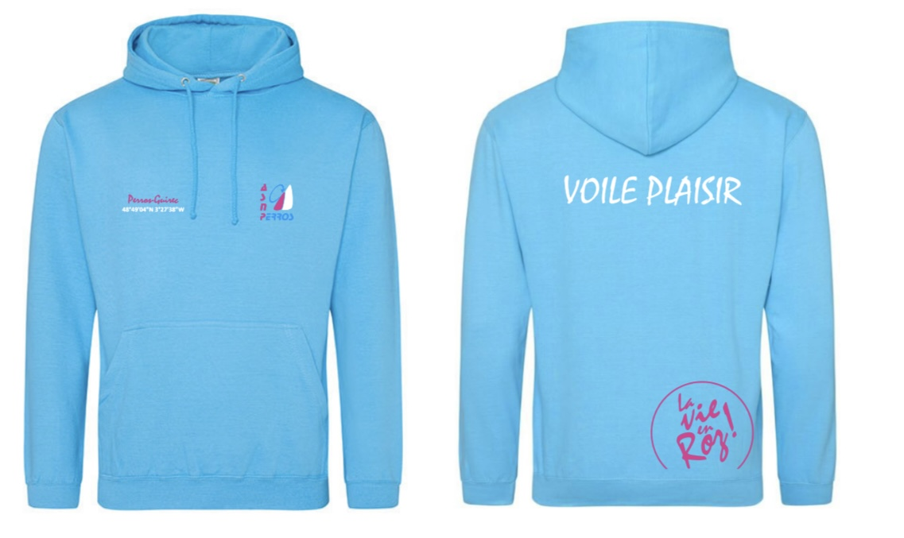
- Modèles Enfants du 1/2 ans au 12/13 ans
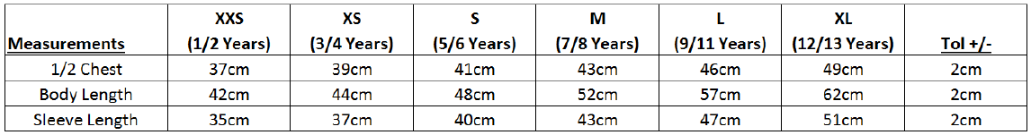

- Modèles Adultes
Le Sweat à capuche épais ASNP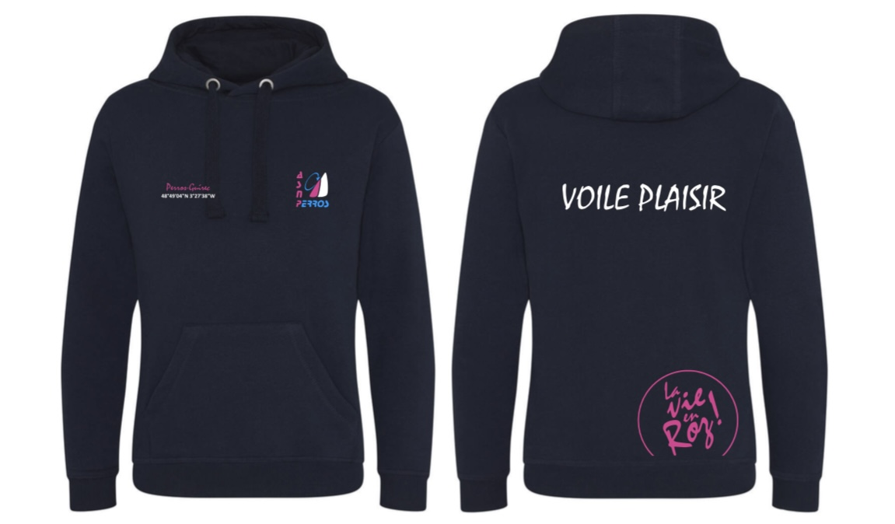(modèle adulte uniquement)
- Modèles Femmes du XS au 3XL
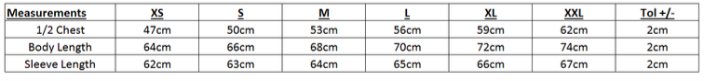
- Modèles Hommes du XS au 3XL( le 4XL n’est pas disponible)
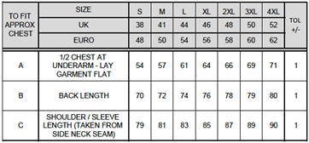

- En version ‘VOILE COMPETITION’ (C), ‘ASNP VOILE’ (A)
- Au prix de 30 euros pour le modèle Enfant (sweat à capuche Hawaiian Blue)
- Au prix de 35 euros pour le modèle Adulte (sweat à capuche Hawaiian Blue)
- Au prix de 45 euros pour le Sweat à capuche épais (modèle Adulte)

La Veste Soft Shell ASNPG

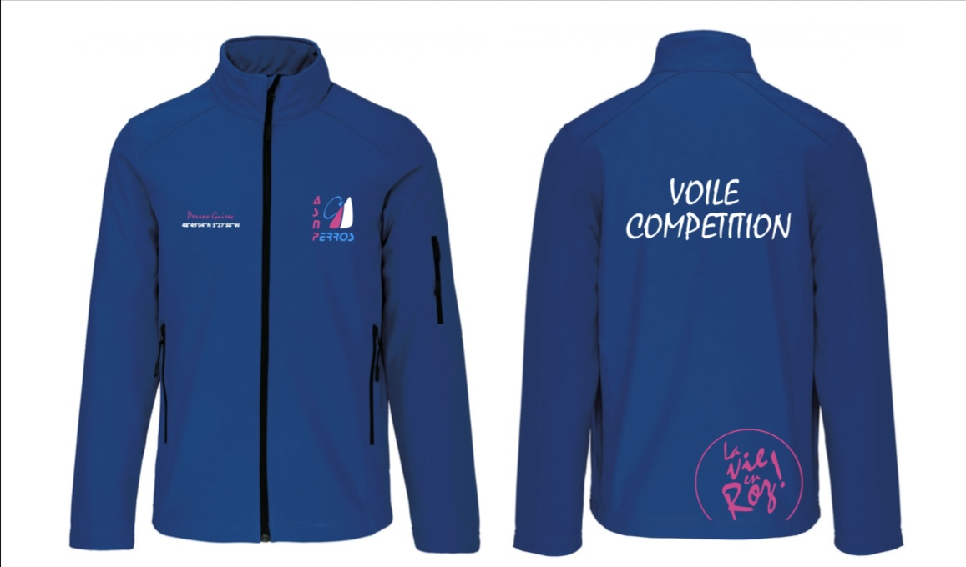
- Modèles Hommes du S au 4XL
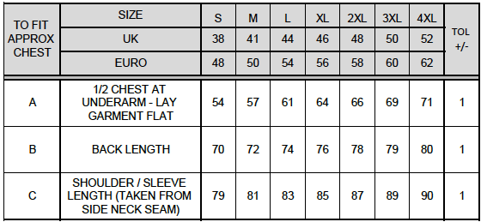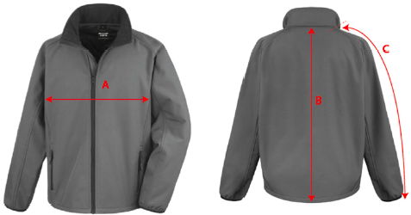
- En version ‘VOILE COMPETITION’ (C), ‘ ASNP VOILE ’ (A)
- Au prix de 50 euros

Le Lycra Manches Courtes protection anti-UV (Enfant et Adulte)

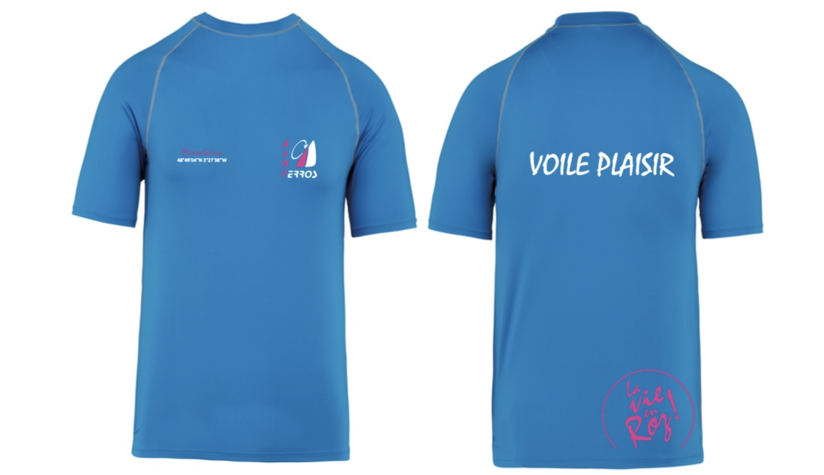
- Du XS au XXL (adulte)
- 6/8 au 12/14 ans (enfants)

Le Lycra Manches Longues protection anti-UV (Adulte)
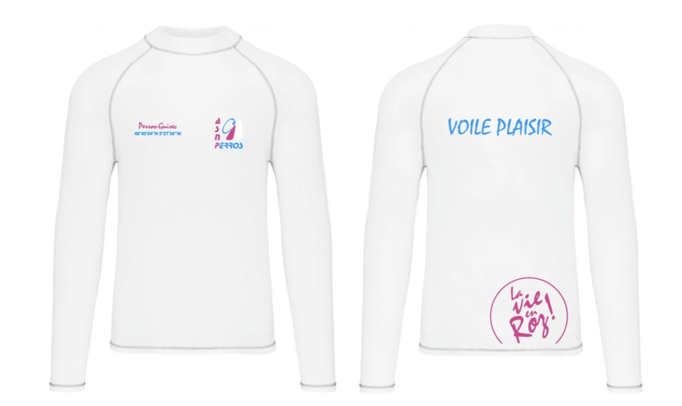
- Du XS au XXL (Adulte)
Tableaux des tailles :
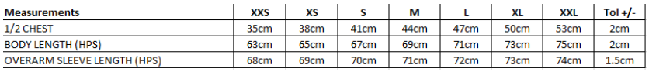

- Modèles Enfants (manches courtes)
- Modèles Femmes et Hommes du XS au XXL (manches courtes/manches longues)
- En version ‘VOILE COMPÉTITION’ (C), ‘ASNP VOILE’ (A)
- Au prix de 25 euros (manches courtes)
- Au prix de 30 euros (manches longues)

Marinière
La mention va évoluée : TRESTRAOU BEACH SAILING CLUB SINCE 1986

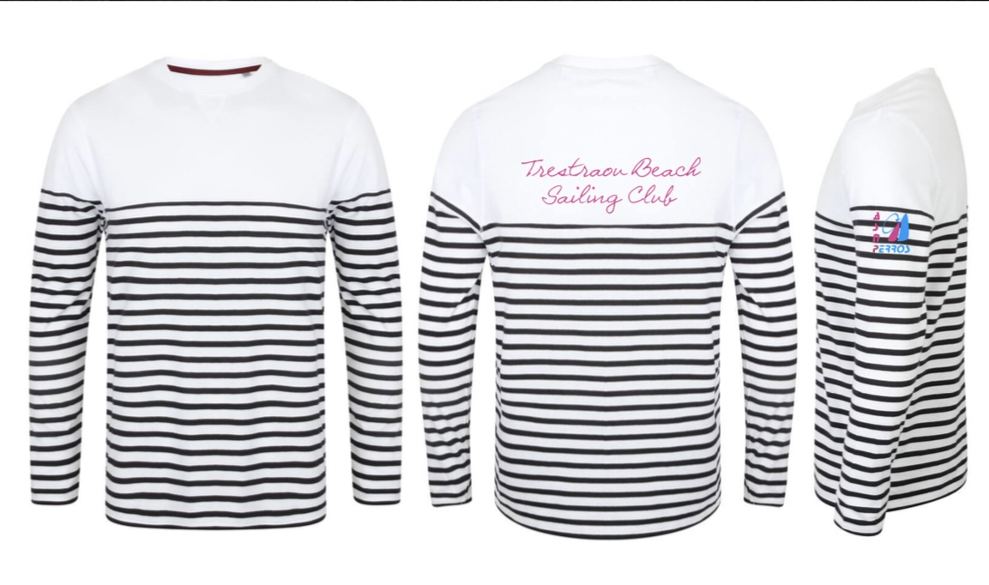
- Taille du XS au XXL
- Au prix de 45 euros
Tableaux des tailles :
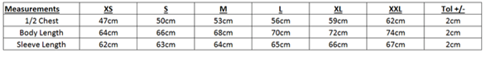

Polo Piqué manches courtes
La mention va évoluée : TRESTRAOU BEACH SAILING CLUB SINCE 1986

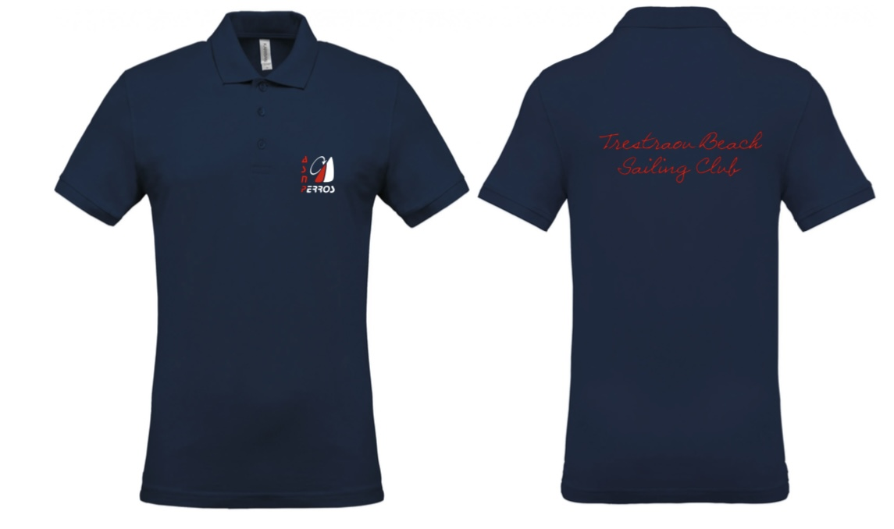
- Taille enfant du 4/6 ans au 12/14 ans
- Taille adulte du S au 4XL
- Au prix de 25 euros taille enfant
- Au prix de 30 euros taille adulte
Tableaux des tailles :
- Enfants du 4/6 ans au 12/14 ans :
5/6 ans (110/116) 7/8 ans (122/128) 9/11 ans (134/146) 12/14 ans (152/164) - taille de l’enfant en cm
- Adultes :

Le bonnet ASNP

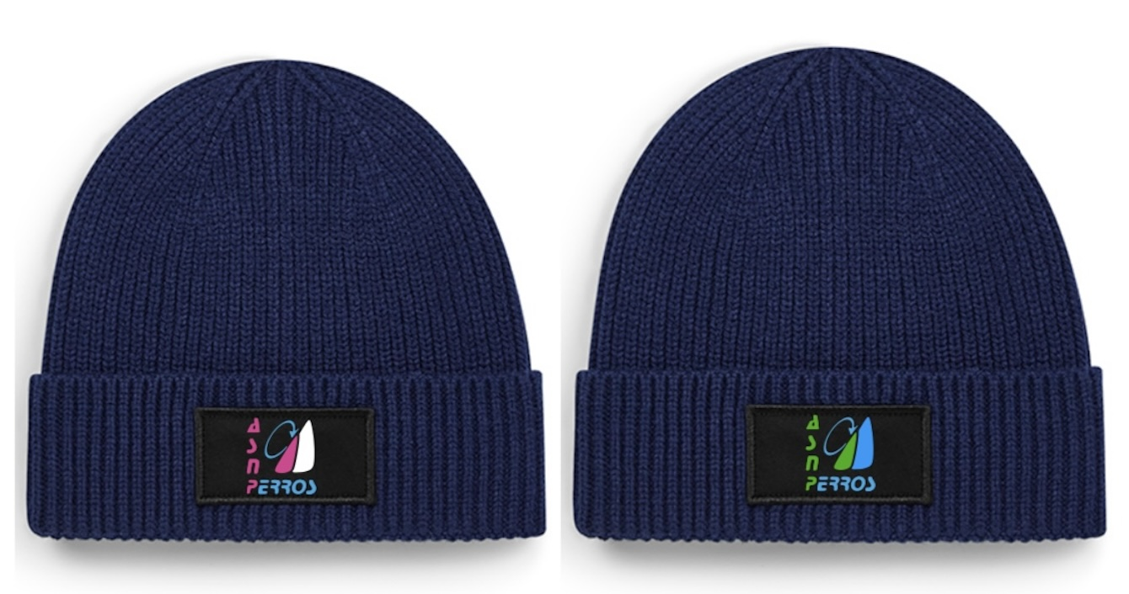
- Taille unique
- Au prix de 15 euros

La gourde ASNP à votre prénom

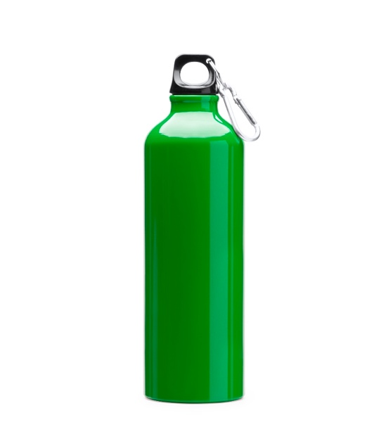
- Capacité 800 ml
- Au prix de 10 euros

Nous recevrons vos choix jusqu’au 31 décembre 2024 et vous demandons un paiement à la commande
Pour plus de précisions, contactez-nous via le mail de l’ASNP :
asnperros@gmail.com
ASNP Perros-Guirec
PLAGE DE TRESTRAOU
22700 PERROS-GUIREC
Siren: 447 748 054.
Tva : FR08447748054
Email: asnperros@gmail.com

Bon de commande
Nom:
N° de téléphone :

Article | Adulte/Enfants | Taille | H/F | Quantité | Prix unitaire  (€) | Total article
Sweat capuche asnp voile enfant |  |  |  |  | 30
Sweat capuche voile compétition enfant |  |  |  |  | 30
Sweat capuche asnp voile adulte |  |  |  |  | 35
Sweat capuche voile compétition adulte |  |  |  |  | 35
Sweat épais voile compétition |  |  |  |  | 45
Sweat épais asnp voile |  |  |  |  | 45
Veste Soft Shell |  |  |  |  | 50
Lycra Manches courtes |  |  |  |  | 25
Lycra Manches longues |  |  |  |  | 30
Marinière |  |  |  |  | 45
Polo Piqué enfant |  |  |  |  | 25
Polo Piqué adulte |  |  |  |  | 30
Bonnet |  |  |  |  | 15
Gourde ASNP avec le prénom (à préciser ici : ……………..) |  |  |  |  | 10
TOTAL

Paiement à la commande

Informations supplémentaires :

Veuillez trouver un guide des tailles ici : http://www.guidedestailles.com
Nos articles sont créés par West Cust : https://www.west-cust.com

Moyens de paiements :

- Mode de paiements privilégié :
- Virement bancaire :
IBAN : FR76 1380 7005 4733 7213 4655 613

- Autre mode de paiement proposé : chèque – libellé au nom de ASNP ou par CB au local ASNP

